**Proyecto Parcial**

**Manual de Usuario**



**Versión: 1.10**

Fecha: 10/01/2024

[Versión del Producto]

Queda prohibido cualquier tipo de explotación y, en particular, la reproducción, distribución, comunicación pública y/o transformación, total o parcial, por cualquier medio, de este documento sin el previo consentimiento.

**HOJA DE CONTROL**

|  |  |  |  |
| --- | --- | --- | --- |
| **Proyecto** | SINCOMPU S.A | |  |
| **Entregable** | Manual de Usuario | |  |
| **Autores** | Janis Lara, Luis Baldeon, William Gudiño, Amanda Lozado, Alexis Yagual, José Revelo | |  |
| **Versión/Edición** | 0100 | **Fecha Versión** | 10/Enero/2024 |
|  |  | **Nº Total de Páginas** | 15 |

REGISTRO DE CAMBIOS

|  |  |  |  |
| --- | --- | --- | --- |
| **Versión** | **Causa del Cambio** | **Responsable del Cambio** | **Fecha del Cambio** |
| 0001 | Versión inicial | <Luis Baldeon> | 26/Diciembre/2023 |
| 0002 | Versión 2 | <Janis Lara> | 26/Diciembre/2023 |
| 0003 | Versión 3 | <José Revelo> | 27/Diciembre/2023 |
| 0004 | Versión 4 | <Alexis Yagual> | 27/Diciembre/2023 |
| 0005 | Versión 5 | <Luis Baldeon> | 28/Diciembre/2023 |
| 0006 | Versión 6 | < William Gudiño > | 28/Diciembre/2023 |
| 0007 | Versión 7 | <José Revelo> | 29/Diciembre/2023 |
| 0008 | Versión 8 | <Alexis Yagual > | 29/Diciembre/2023 |
| 0009 | Versión 9 | <Luis Baldeon > | 30/Diciembre/2023 |
| 0010 | Versión 10 | < Amanda Lozado > | 30/Diciembre/2023 |
| 0011 | Versión 11 | <José Revelo > | 30/Diciembre/2023 |
| 0012 | Versión 12 | <Alexis Yagual > | 30/Diciembre/2023 |
| 0013 | Versión 13 | <Luis Baldeon > | 31/Diciembre/2023 |
| 0014 | Versión 14 | < Janis Lara > | 31/Diciembre/2023 |
| 0015 | Versión 15 | <José Revelo > | 31/Diciembre/2023 |
| 0016 | Versión 16 | <Alexis Yagual > | 31/Diciembre/2023 |
| 0017 | Versión 17 | <Luis Baldeon > | 01/Enero/2024 |
| 0018 | Versión 18 | < William Gudiño > | 01/Enero/2024 |
| 0019 | Versión 19 | <José Revelo > | 01/Enero/2024 |
| 0020 | Versión 20 | <Alexis Yagual > | 01Enero/2024 |
| 0021 | Versión 21 | <Amanda Lozano> | 02Enero/2024 |
| 0022 | Versión 22 | <Luis Baldeon > | 02/Enero/2024 |
| 0023 | Versión final | < Luis Baldeon > | 08/Enero/2024 |

Contenido

1 DESCRIPCIÓN DEL SISTEMA 5

1.1 Objetivo 5

1.2 Alcance 5

1.3 Funcionalidad 5

2 MAPA DEL SISTEMA 6

2.1 Modelo Lógico 6

2.2 Navegación 6

3 DESCRIPCIÓN DEL SISTEMA 7

3.1 Subsistema 1 8

3.1.1 Pantalla 1 11

3.1.2 Mensajes de error 11

4 FAQ 13

# DESCRIPCIÓN DEL SISTEMA

## Objetivo

El objetivo del programa proporciona una plataforma que permita gestionar eficientemente diversas operaciones críticas para la empresa. Los módulos implementados abarcan áreas clave como Registro, Servicios, Seguridad y Facturación, ofreciendo funcionalidades específicas para cada uno de ellos.

## Alcance

El alcance del programa se extiende a la administración de registros, servicios, seguridad y facturación. La versatilidad del programa permite adaptarse a diversas necesidades del usuario, facilitando el control y la eficacia del programa.

## Funcionalidad

La funcionalidad del programa se basa en el registro de un usuario que permite agregar, actualizar y eliminar registros, manteniendo una base de datos actualizada. Escoger servicios, los usuarios pueden registrar transacciones, cargar artículos al carrito, realizar pagos y generar facturas, facilitando una gestión eficiente de servicios. Por último, pueden tener su factura que permite la visualización detallada de facturas y su impresión, asegurando un control preciso de las transacciones y la entrega de documentación adecuada a los clientes.

# MAPA DEL SISTEMA

## Modelo Lógico

El modelo lógico del sistema se organiza en varios módulos interconectados para proporcionar una experiencia integral y coherente. Cada módulo tiene su propio conjunto de funciones específicas, contribuyendo al funcionamiento general del sistema.

Módulo de Seguridad

Funcionalidades: Asignar roles, logs de usuario, autenticación, encriptación.

Módulo de Registro

Funcionalidades: Agregar nuevo registro, actualizar registro, eliminar registro.

Módulo de Servicios

Funcionalidades: Registrar transacciones, cargar artículos al carrito, realizar el pago, generar factura.

Módulo de Facturación

Funcionalidades: Registro de facturas, imprimir factura.

## Navegación

La navegación describe cómo los usuarios interactúan con el sistema y cómo se mueven entre las diferentes funcionalidades. A continuación, se presenta una guía básica de navegación:

Modulo Seguridad:

Inicio: El usuario inicia sesión en la aplicación.

Módulo Registro:

Registra personal.

Actualizar personal.

Eliminar personal

Módulo Servicio:

Selección de servicio

Carrito

Pagos

Módulo Facturación :

Factura

Impresión de factura

# DESCRIPCIÓN DEL SISTEMA

El "Sistema para Seleccionar a la Reina de la Facultad" proporciona una solución completa y organizada para llevar a cabo el proceso de selección, desde la inscripción de candidatas hasta la votación y consulta de resultados, promoviendo una participación activa y transparente en la elección de la Reina de la Facultad.

1. Inicio de sesión si ya está registrado, introduzca su usuario y contraseña.

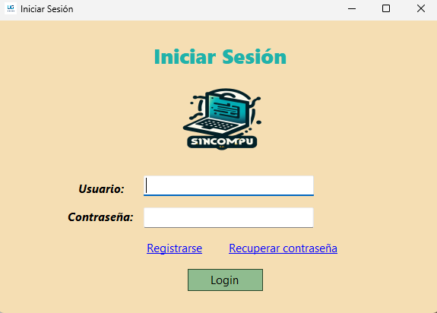

1. Registro de Nuevo Usuario:

Si aún no tiene una cuenta de usuario, puede registrarse seleccionando "Registrarse" en la página de inicio de sesión.

Complete el formulario de registro proporcionando su nombre, correo electrónico, nombre de usuario y contraseña deseada, etc.

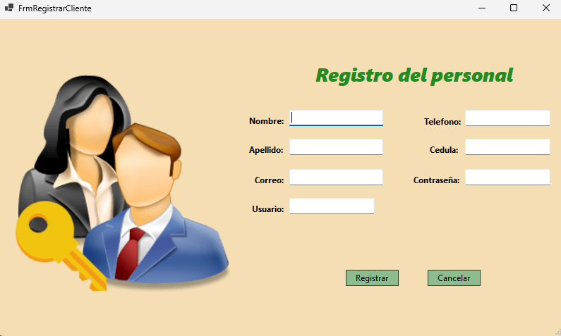

1. Recuperar contraseña

Si se olvidaron la contraseña del usuario pueden recuperarlo ingresando el correo electrónico, el cual le enviaran un mensaje a su buzón diciendo que ha solicitado recuperar contraseña.

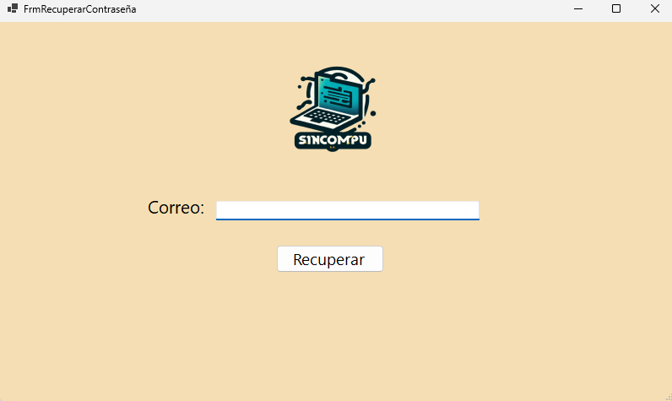

## Subsistema 1

<Introduzca contenido y borre cuadro>

En este apartado se deberá explicar la funcionalidad que agrupa el subsistema. Se Indicarán las distintas pantallas que comprenden el subsistema.

1. Cliente
   1. Servicios

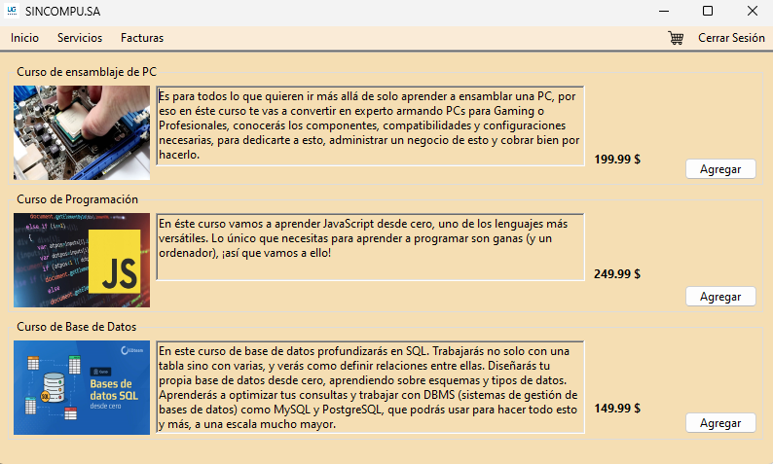

En la sección servicios se mostrará los diferentes tipos de cursos que hay en la empresa.

* 1. Carrito

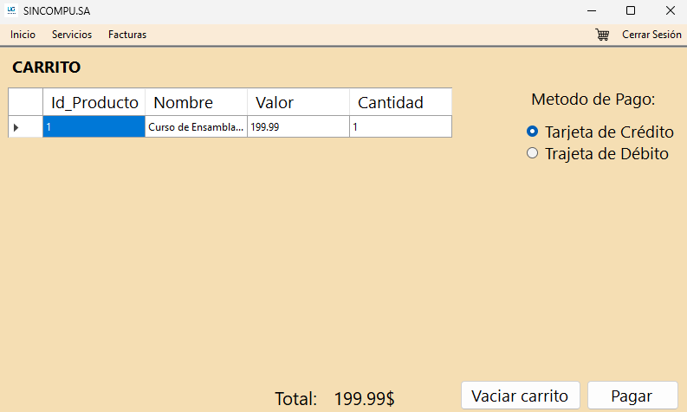

En la sección carrito se visualiza los cursos en el que se añadió y que método de pago desea.

* 1. Pago

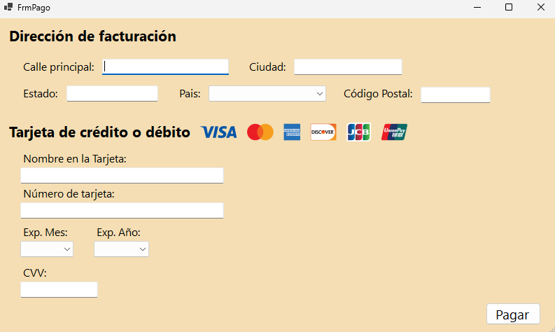

En la sección pago se tendrá que llenar los datos que se pida y se podrá pagar.

* 1. Factura

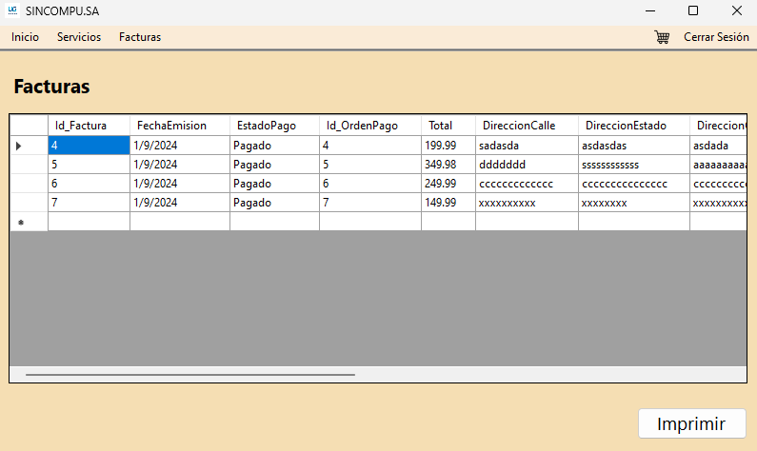

En la sección de factura se mostrará todas las facturas en el que haya comprado un curso.

* 1. Imprimir Factura

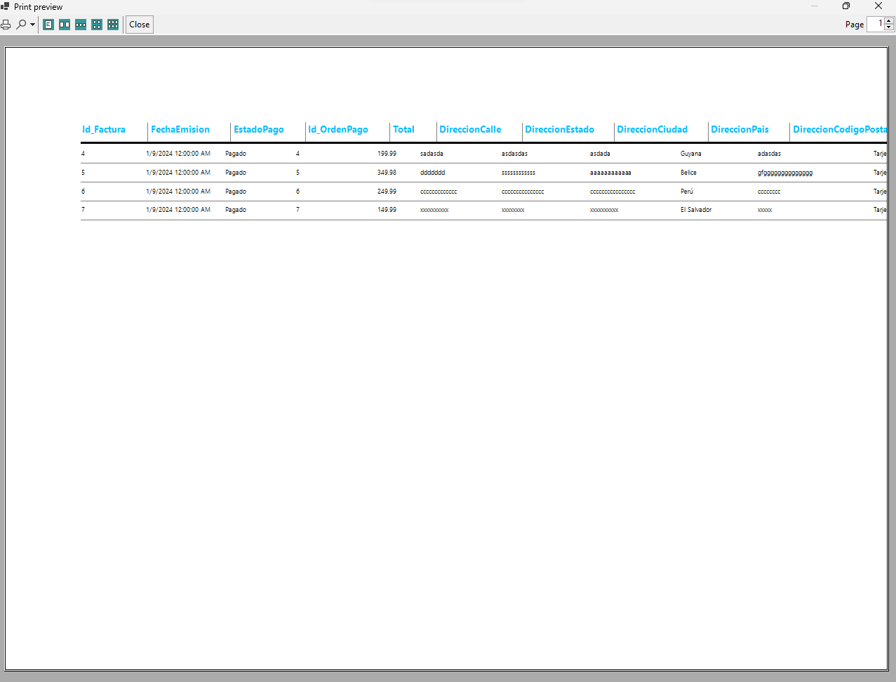

En la sección imprimir factura se podrá imprimir para que lo tenga físicamente la factura.

### Pantalla 1

### Mensajes de error

Pantalla de inicio de sesión, datos incorrectos ingresados:

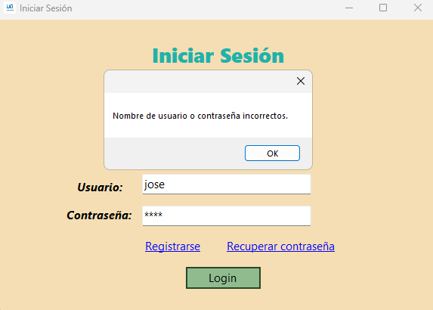

En la pantalla de pago tiene una validación de solo escribir letras en el nombre de la tarjeta:

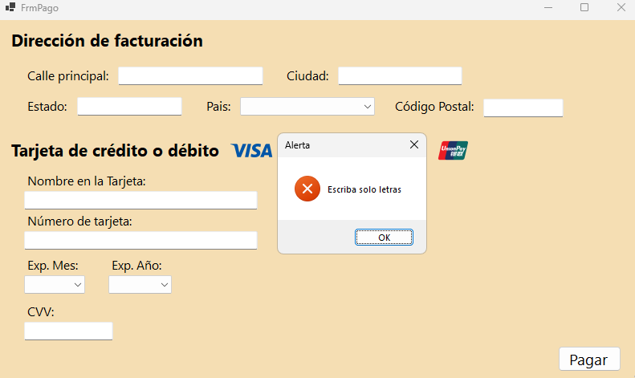

En la pantalla de pago tiene una validación de solo escribir hasta 16 números en el número de la tarjeta:

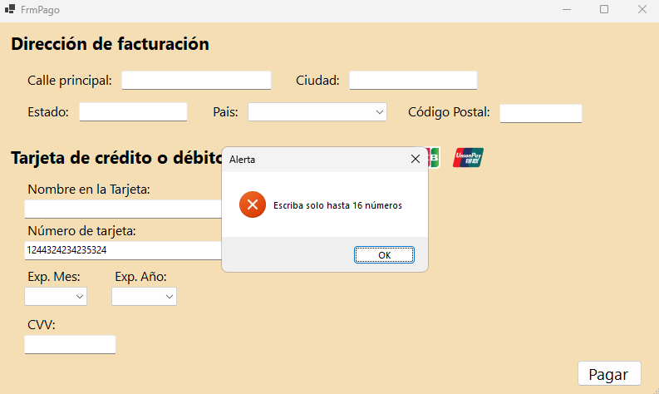

En la pantalla de pago tiene una validación de solo escribir hasta 3 números en el CVV de la tarjeta:

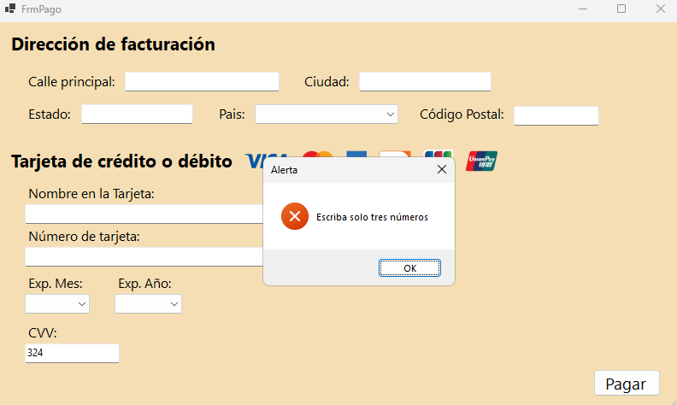

En la pantalla de registro de cliente se tiene que ingresar una cédula válida.

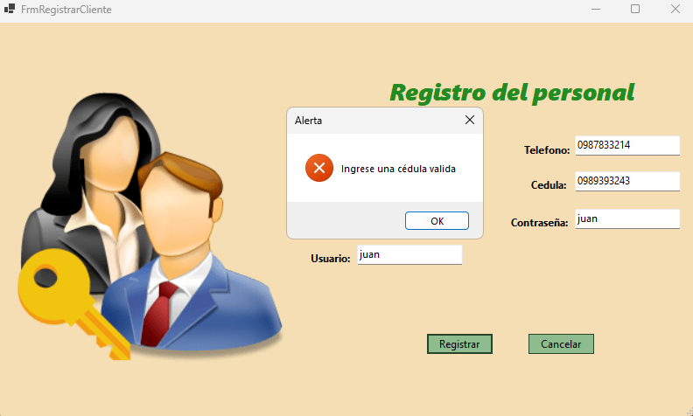

# FAQ

1. ¿Cómo inicio sesión en mi cuenta?

Para acceder a su cuenta, vaya a la página de inicio e introduzca su nombre de usuario y contraseña en los campos correspondientes. Haga clic en "Login" para ingresar a su cuenta.

1. ¿Qué debo hacer si olvidé mi contraseña?

Si olvidaste tu contraseña, puedes seguir estos pasos: accede a la opción de recuperación de contraseña e ingresa el correo electrónico asociado a tu cuenta de usuario. Posteriormente, recibirás un correo electrónico con instrucciones para restablecer tu contraseña.

1. ¿Es posible registrar una misma cédula para varios usuarios?

No, el registro de cédula está destinado a un único usuario. Cada persona debe utilizar su cédula de identidad individual para realizar el registro.

1. ¿Se permite registrar varias personas utilizando el mismo usuario?

No, cada persona debe realizar su registro individual con un usuario único que no coincida con ningún otro usuario ya registrado en el sistema.

1. ¿Se puede escoger un curso 2 veces?

No, el curso es para cada usuario no se puede comprar 2 veces el mismo curso.